Занятие 20.04.2020
Тема День Земли
Официальный сайт Дня Земли http://www.earthsite.org/
Сайт организации – "Сеть "День Земли" http://www.earthday.org/
Самостоятельно изучить теоретический материал
Ответить на вопросы теста. Ответы присылать на электронную почту albina220188@mail.ru

День Земли (англ. EarthDay) - ежегодно, 22 апреля люди по всей планете отмечают День Земли. Этот праздник стал общечеловеческим символическим праздником любви и заботы о нашем общем доме и отмечается во всем мире с целью продемонстрировать поддержку защиты окружающей среды. Мероприятие впервые было организовано Cетью "День Земли". В этот день в разных уголках земного шара неравнодушные к экологическим проблемам люди проводят мероприятия, нацеленные на то, чтобы в мире стало больше чистоты и ответственности.
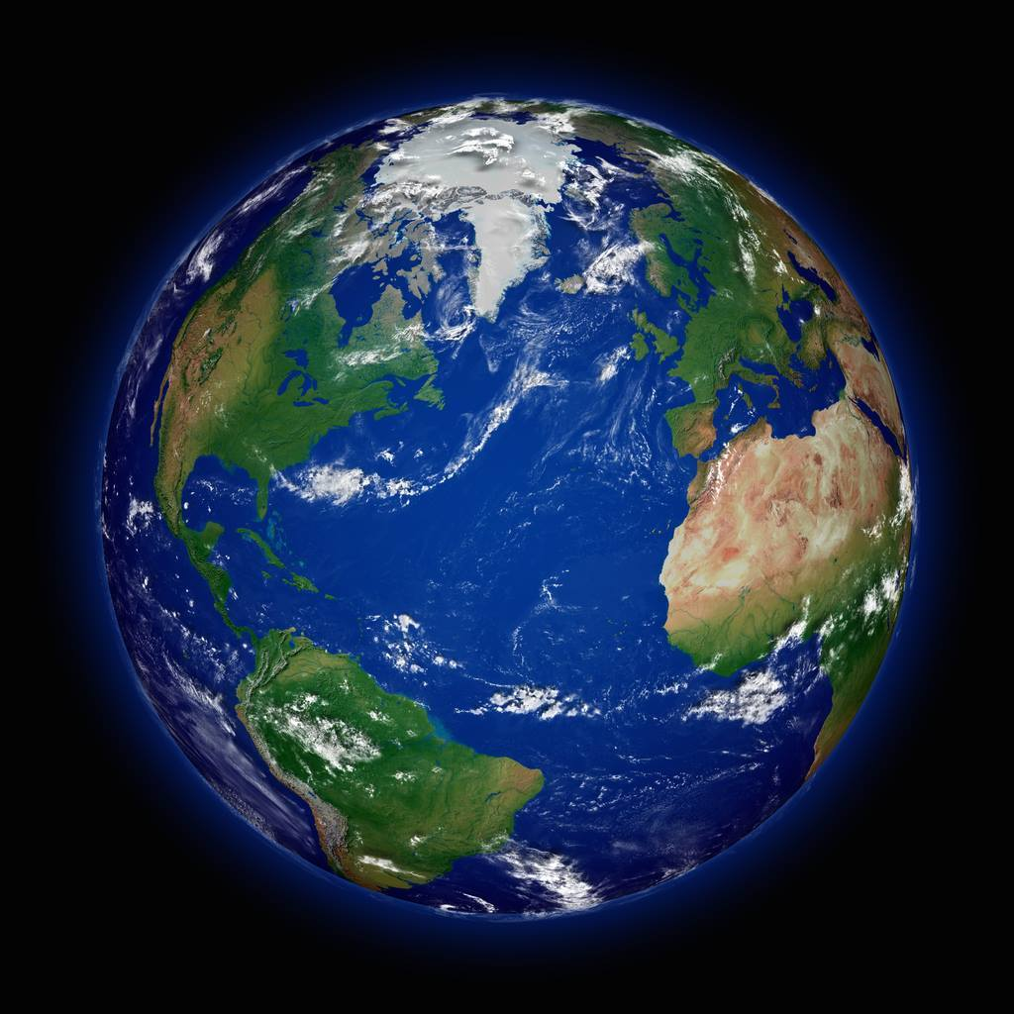
Существуют два основных периода проведения мероприятия: в марте (ближе к весеннему равноденствию) и 22 апреля. Кроме того, в настоящее время инициативные группы планируют и проводят ряд действий ко Дню Земли ближе к моменту летнего солнцестояния, чтобы максимально использовать теплую погоду и свободное время людей.
История. Основателем Дня Земли считается Джон Стерлинг Мортон из штата Небраска (США), который на заседании Управления сельского хозяйства штата, будучи секретарем территории, предложил в 1872 году назначить ежегодный день, посвященный озеленению окружающей территории. Предложение было одобрено и получило широкую поддержку жителей штата. В 1882 году День Дерева был объявлен правительством Небраска официальным праздником штата, дата его приходилась на 22 апреля.
22 апреля 1970 в Нью-Йорке (США) известный американский политик и активист сенатор Гейлорд Нельсон создал группу из студентов под руководством Денниса Хайеса (студента Гарварда), которые впервые организовали проведение национального праздника - Дня Земли. Поскольку это было время активных студенческих движений, инициатива привлекла к себе много внимания. Его участники предложили обычным рядовым американцам обратить внимание на экологические проблемы современности и попытаться совместными усилиями беречь зеленую планету. Уже через год в США было создано государственное агентство по охране окружающей среды, сегодня действует достаточно активно и имеет тесные контакты с государственными структурами большинства стран, в том числе и в Украине.
В 1971 году, благодаря успеху первого Дня, сенатор Нельсон провозгласил "Неделю Земли" (в течение 3-й недели апреля) как ежегодное событие, которое стало крайне популярным среди населения США. Нельсон был позже был награжден Президентской медалью Свободы в знак признания его работы.
Международным праздник был объявлен в 1990 году. По инициативе американского Стэнфордского университета 90-е годы был провозглашены "Десятилетием окружающей среды". Эта акция получила поддержку в более чем 120 странах мира, а более 40 стран объединили свои усилия для проведения кампании по сохранению биологического разнообразия. В этот праздник каждый житель планеты может внести свой маленький вклад в дело защиты окружающей среды: очистить от мусора прилегающую территорию, высадить хотя бы одно дерево, отказаться хотя бы на день от использования автомобиля.
Событие стали отмечать и в Украине как день защиты природы, день акций с целью привлечения внимания общественности к проблемам нашей планеты.
В 2009 году Генеральная Ассамблея ООН провозгласила Международный день Матери-Земли, постановив отмечать его 22 апреля.
Логотип планеты Земля. Флаг Земли не является официальным символом чего-либо (поскольку официально не существует общепланетного правительства или государства). Он представляет собой фотографию планеты из космоса (в настоящее время используется снимок, сделанный астронавтами "Аполлона-17" по дороге к Луне) на тёмно-синем фоне. Традиционно Флаг связан с Днём Земли и другими природоохранными, миротворческими и гражданскими международными мероприятиями.
Символом дня является зелёная греческая буква Θ (Тета) на белом фоне.
Многочисленные сообщества празднуют Неделю Земли, устраивая целую неделю мероприятия, направленные на решение экологических проблем, с которыми сталкивается мир.
День Земли в настоящее время координируется на глобальном уровне и отмечается в более чем 193 странах мира каждый год.

1. В какое время года проводятся мероприятия, посвященные Дню Земли?
А Осенью
Б Летом
В Весной
Г Зимой

2. В какой день в большинстве стран празднуется День Земли?
А В день весеннего равноденствия
Б В первый день весны
В 1 апреля

3. Когда и в какой стране прошла первая акция, посвященная Дню Земли?
А В 1970 году в США
Б В 1974 году в России
В В 1974 году во Франции

4. К 20-летию Дня Земли было приурочено совместное восхождение на Эверест. Альпинисты каких стран принимали в нём участие?
А СССР, Франции и Германии
Б СССР, Франции и США
В СССР, США и Китая

5. Какого числа по провозглашению Генеральной Ассамблеи ООН отмечается Международный день Матери-Земли?
А 1 апреля
Б 22 апреля
В 22 марта

6. Что представляет собой Флаг Земли?
А Фотографию планеты из космоса
Б Рисунок известного художника
В Карту мира

7. Что по традиции звучит в разных странах в День Земли?
А Скрипка Свободы
Б Орган Мира
В Колокол Мира

8. Где был установлен первый Колокол Мира?
А В штаб-квартире ООН в Нью-Йорке в 1954 г.
Б В штаб-квартире ЕС в Брюсселе в 1961 г.
В В региональной штаб-квартире в Женеве в 1963 г.

9. Из чего был отлит первый Колокол Мира?
А Из особого сплава из металлов, добытых на разных континентах
Б Из монет, пожертвованных детьми всех континентов
В Из металла, добытого на Луне

10. С какого года в России проводится акция «Колокол Мира в День Земли»?
А С 1998 года
Б С 1972 года
В с 1990 года

